Муниципальное бюджетное общеобразовательное учреждение
лицей №4 г.Россоши Россошанского муниципального района
Воронежской области

Индивидуальный проект по химии

«ХИМИЯ В КОСМЕТИКЕ или косметика – это химия»

Автор:
ученик 11 класса
Калиниченко
Ярослав Владимирович
Научный руководитель:
Суглобова
Ирина Владимировна
учитель химии
МБОУ лицей №4 г. Россоши

г. Россошь
2022г.
Пояснительная записка.
Актуальность темы:
Наблюдая за ритуалом утреннего и вечернего ухода за лицом своей мамы, я задался вопросом «А не вредно ли использовать столько косметики? Верна ли реклама, обещающая молодость и красоту?» Современный человек в своей жизни всё чаще и больше использует вещества химического производства. Женская половина населения хочет как можно дольше оставаться красивыми и молодыми, прибегая к различным косметическим средствам. Но приобретая косметику зачастую, они не читают состав и даже не предполагают, что эта косметика может быть опасной. В большинстве случаев мы руководствуемся лишь красивыми упаковками и обещаниями изготовителей продукта. Я решил провести свое расследование – исследование по данному вопросу и выяснить: «Сколько химии в косметике или косметика - это химия?»
Гипотеза:
Если владеть полной информацией о составе косметики, можно ли избежать негативного влияния на организм.
Цель исследования:
Выяснить – помогает или вредит косметика организму человека, ответственно ли современные люди подходят к выбору косметических средств.
Задачи исследования:
- Изучение теоретический материал и материалы в сети Интернет.
- Формирование умений и навыков в ходе исследовательской работы.
- Разработать памятку с выводами и рекомендациями по выбору косметики.
- Сравнить состав крема для лица различных российских производителей.
Тип проекта:
Исследовательский.
Объект исследования:
Косметика (крем для лица) современных российских производителей.

План работы:
- Введение.
- Состав косметических средств:
a) опасные вещества в косметике;
b) полезные вещества в косметике.
- Результаты социологического опроса в лицее.
- Интересные факты.
- Практическая часть.
- Заключение.
- Список использованных источников информации.

Введение.
В мире косметическая промышленность стоит на одном из первых мест по прибыльности. С юных лет мы хотим выглядеть на все 100%. В этом, как утверждает реклама, всегда помогает косметика.
Косметика в переводе с греческого это учение о средствах и способах улучшения внешности. Также косметикой называют средства для ухода за ногтями, волосами, кожей, ротовой полостью. В среднем, женщина использует 12 косметических продуктов ежедневно и наносит около 175 химических веществ на своё тело. Реклама каждый день обещает сделать каждого красивым и ухоженным. Зайдя в магазин, или же в аптеку, мы видим множество красочных баночек, флаконов, притягивающих к себе внимание лишь разноцветной упаковкой. А какие запахи!
Социологи утверждают, что только 30% читают состав, остальные 70% ничего не знают о негативном влиянии косметических средств. В составе имеется огромное количество средств, которые благоприятно влияют на кожу, и которые, наоборот, только портят наш внешний вид.
Состав косметических средств. Опасные вещества в косметике.
Исследования, проводимые в США и Канаде, выявили множество гормональных нарушений в организме человека в связи с загрязнением окружающей среды. Каково же было удивление учёных, когда выяснилось что причина заболеваний - смыв отходов косметических фабрик в реки.
- Более одной трети всех косметических средств содержат хотя бы один компонент, способный вызвать рак.
- 57% всей продукции содержит «усилитель проникновения», который помогает химическим веществам быстрее и глубже проникать в кожу и кровеносные сосуды.
- 79% всей косметики содержит примеси, известные как канцерогены.
Все эти примеси не запрещены и используются в косметических средствах без ограничений. Также EWG в своих исследованиях показал, что на упаковке продукта показывают только 11% от действительного количества ингредиентов в косметике.
Список самых опасных ингредиентов в косметике.
- Диоксан(C4H8O2)- самый ядовитый и опасный ингредиент в современной косметике. Производители используют его в качестве отличного растворителя . Главная сложность заключается в том, что данный компонент может образовываться самостоятельно в процессе хранения косметического средства .
Основная угроза диоксина- возникновение злокачественных новообразований.

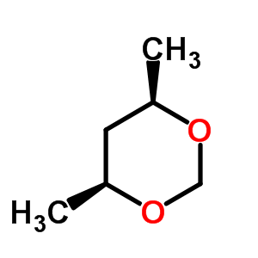

- Нитрозамины (R1R2NNO)- отличаются агрессивным воздействием на организм человека при этом они как и диоксан могут образовываться самостоятельно. Риск их образования существует при использовании косметики содержащую нитраты.
Опасность-попадая в кровь могут вызвать онкологические заболевания.
Недавно данные вещества были запрещены во всех странах, входящих в состав Европейского союза.
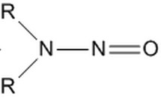
- Пропиленгликоль(C3H8O2)- является продуктом , который образуется в процессе переработки нефти. Он позволяет на протяжении долгого времени сохранять структуру и свойства косметики. Опасность- возникновение дерматологических заболеваний, аллергических реакций.
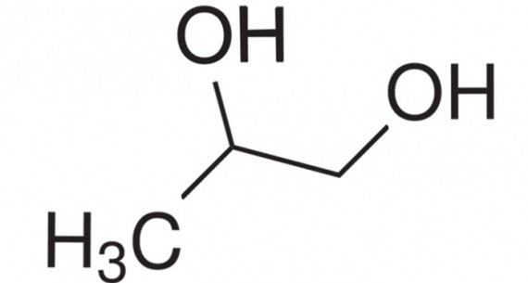
- Вазелин (C10H19NO8)- известен каждому, поскольку имеет низкую стоимость. Позиционируется в качестве увлажняющего средства-это является заблуждением.
На практике нарушает водный баланс кожного покрова и препятствует естественному увлажнению.
Опасность - постепенное развитие сухости кожи, образование микроскопических повреждений.

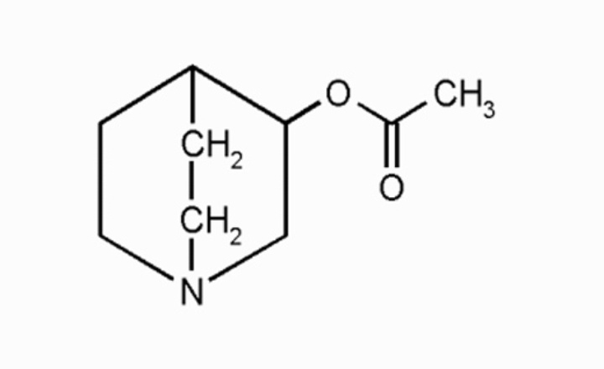
- Формальдегид(HCHO)- несмотря на распространение информации о том, что он способен вызывать онкологические заболевания, всё равно продолжает использоваться в косметике
Опасность - высокий уровень токсичности, оказывает негативное воздействие не только на кожу, но и на дыхательную, нервную системы, а также на органы зрения. Способен вырабатывать новые вещества, отрицательно сказывающиеся на организме человека.
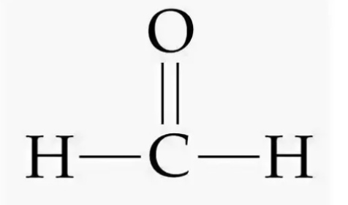
- Триклозан (C12H7Cl3O2)-чаще всего его можно встретить в составе антибактериального мыла.
Опасность - убивает не только опасные или вредные бактерии, но и полезные. Из-за этого нарушается естественная микрофлора организма.
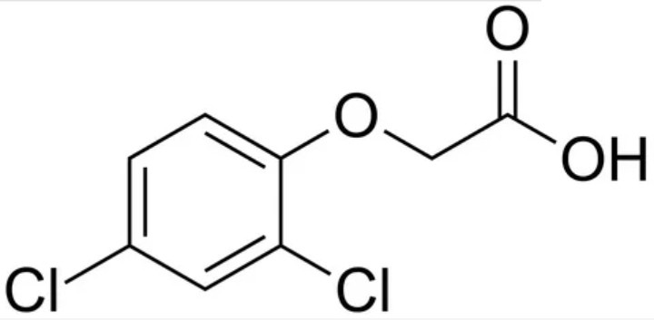
- Винил ацетат - встречается в лаках для укладки волос и других средствах для укладки.
Опасность - после попадания в лёгкие, сополимеры начинают их постепенное разрушение.
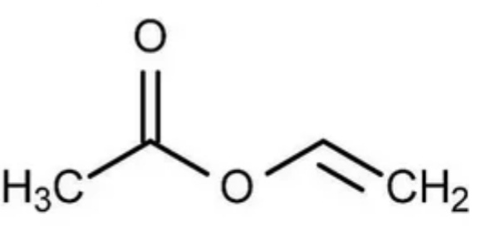

Вредные компоненты в составе:
- Парабены- особо высока их концентрация в лаках для ногтей и шампунях. При совершении покупки должна отсутствовать аббревиатура PHB или маркировка от Е214 до Е.
- Флататы- содержатся во многих косметических и гигиенических средствах.
- Сульфаты- установить факт содержания в составе сульфатов можно по следующим обозначениям на этикетке: ALS, ALES,SLS, SLES.
Полезные вещества для организма человека:
- Гиалуроновая кислота- способна удерживать и притягивать влагу к коже. Наносить средства с гиалуроновой кислотой нужно обязательно на влажную кожу - после тоника или сразу после умывания, не вытирая лицо. В противном случае можно получить обратный эффект.
- Глицерин- отличный увлажняющий компонент, как и гиалуроновая кислота наносится на влажную кожу, либо в составе косметики должна быть вода. Также глицерин помогает успокоить кожу, заживить ранки, укрепить защитный барьер.
- Кислоты- отшелушивают кожу, придают сияние, повышают эластичность, разглаживают морщины, борются с пигментацией, выравнивают рельеф, подлечивают воспаления и акне.
Вот некоторые кислоты, чаще всего применяемые в домашнем использовании:
- Салициловая кислота
- Гликолевая кислота
- Молочная кислота
- Фруктовая кислота
- Витамин С- является одним из самых мощных антиоксидантов. Он замедляет процесс старения, защищает кожу, борется с пигментацией. Покупать средство рекомендуется в непрозрачном флаконе, с узким горлышком.
- Ретиноиды- разглаживают морщины, очищают поры, улучшают текстуру кожи.
- Никотинамид- улучшает микроцеркуляцию кожи, уменьшается краснота. Средства с никотинамидом почти не имеют побочных эффектов.
- Цинк- оказывает противовоспалительный и антимикробный эффект, заживляет и успокаивает кожу.
- Масла- поддерживают защитный барьер и питают кожу.
Каждое масло обладает своим эффектом, и подбирая их нужно учитывать потребности кожи и уровень способности забивать поры.

Интересные факты о косметике:
- Более одной трети всех косметических средств содержат хотя бы один компонент, способный вызвать рак.
- 57% всей продукции содержат «усилители проникновения, которые помогают химическим веществам быстрее и глубже проникать в кожу.
- 79% всей косметики содержит примеси, которые известны как канцерогены.
- Большой вред здоровью наносят освежители воздуха - мы отравляем свой организм через лёгкие.
- Средства для мытья посуды являются одними из самых вредных видов бытовой химии. Доказано, что они практически не смываются при мытье.
- В качестве красителя для волос используется разбавленные водные растворы хорошо растворимых солей свинца, меди, серебра, висмута.
- Перламутровый эффект создают соли висмута BiOCl, BiONO₃ или слюда, содержащая около 40% оксида титана TiO₂.
- Пудры- многокомпонентные смеси. В них входит тальк, каолин ZnO, TiO2,MgCO3, крахмал, цинковые и магниевые соли стеариновой кислоты, а также органические и неорганические пигменты, в частности Fe₂O₃.
Практическая часть.
Натуральная косметика, которую легко сделать дома.
Косметические средства, изготавливаемые на производстве - это химия, которая дополнена какими-то натуральными ингредиентами. Со временем химическая составляющая того или иного компонента может негативно повлиять на кожу. С натуральной косметикой это вам не грозит. Изготовление домашней косметики, рецепты которой передавали наши бабушки и прабабушки из поколения в поколение, это очень интересное занятие.
Любое косметическое средство включает в себя:
- основу;
- консерванты;
- активные компоненты.
Основа натуральной косметики - это то, что вызывает желаемый эффект. Жировая основа или эмоллент делает кожу гладкой, нежной, отвечает за бархатистость и ухоженный внешний вид. Природные жиры бывают растительного и животного происхождения. В производстве натуральной косметики используются растительные жиры. Эмоленты не проникают внутрь организма, они фиксируются на коже, тем самым обеспечивая ей нужный вид. В ходе многочисленных исследований выяснилось, что такие популярные для косметики составляющие, как ланолин, изостериариновый спирт негативно влияют на эпидермис и вызывают косметологические проблемы. В ряде производств было решение заменить их на искусственные силиконы, которые не имеют эффекта липкости. Существуют и полностью природныеэмоленты, такие как мёд, пчелиный воск, яичный желток, сухое молоко, крахмал. Медовые продукты увеличивают срок годности.
Консерванты призваны продлевать срок службы средств за счёт того, что они активно борются с бактериями и предотвращают их образование. Без них нам приходилось бы каждый день заходить в магазин, чтобы купить немного свежеприготовленного шампуня или крема. Или приготавливать косметику исключительно в домашних условиях, т.к. всё же вряд ли какой-нибудь магазин будет каждый день изготавливать свежую косметику без консервантов.
Активные компоненты отвечают за уникальное свойство продукта. Вот здесь и выходит на первый план значение натуральности продукта. Поэтому как все эти активные вещества проникают сквозь кожу в глубь тканей, как если бы мы просто употребили их внутрь. Также проникают внутрь и консерванты. И согласитесь, не каждый решится добровольно съесть, пусть и минимальную дозу парабенов и сульфатов (ПАВ).
Инвентарь для приготовления косметики своими руками
- Весы, которые имеют точность измерений в пределах 1-2 г.
- Ёмкости, в которых вы будете смешивать все необходимые ингредиенты.
- Ёмкости для хранения готового продукта - в идеале стеклянные флакончики и пузырьки с крышками.
- Ступка с пестиком, чтобы измельчать цветы, травы и другие компоненты.
Косметика своими руками. Полезные советы.
- Чаще всего в качестве основы для домашней косметики берут масло. В основном, все травы и цветы, семена и кору растений настаивают на масле. Благодаря этому, средства впитывают в себя полезные свойства, придают текстуру и аромат косметике.
- Выбирая рецепт косметики, которую вы будете готовить своими руками, изучите свойства всех продуктов, которые вы будете использовать. Они обязательно должны подходить вашей коже, только так вы получите именно тот эффект, на который надеялись.
- Если вы имеете сухую кожу, то никогда не используйте в приготовлении косметики вещества, содержащие спирт.
- Если у вас кожа жирная, включайте в состав такие ингредиенты, которые способны нормализировать функцию сальных желёз.
- Обязательно перед приготовлением косметики необходимо подготовить посуду, в которой вы будете готовить - обдайте её кипятком.

Полезные компоненты в составе.
- Масло ним (маргоза)-один из антисептиков, которым пользовались ещё древние косметологи Индии. Оно борется с грибками и бактериями. Косметика, в состав которой входит ним, является прекрасным детоксицирующим средством.
- Эфирное масло чайного дерева обладает мощным антисептическим, противовирусным, антимикробным, противогрибковым действием. Имеет целый ряд других целительных свойств, поэтому это не только отличный консервант, но и активный компонент. Вообще, очень многие эфирные масла обладают противомикробными, консервирующими свойствами, но это среди них король.
- Лимон, а точнее, лимонная кислота, предотвращает гниение органического продукта. Кроме того, всем известно, что лимон содержит большую дозу витамина С.
- ВитаминЕ – к его антиоксидантным свойствам можно добавить ещё и защиту от ультрафиолетовых лучей. Витамин Е замедляет процессы окисления продукта.
- Экстракт розмарина минимизирует риск окисления продукта, обладает антисептическими свойствами и содержит натуральные минералы: железо, магний, фосфор, калий, натрий и цинк.
- Прополис обладает антимикробным действием, но, к сожалению способен вызвать аллергические реакции, поэтому производители натуральной косметики стараются не увлекаться этим консервантом.
- Экстракт грейпфрутовых косточек - мощнейший антибиотик, оказывает воздействие на болезнетворные бактерии, предотвращает развитие грибка.
- Экстракт зверобоя содержит особые составляющие, оказывающие вяжущее воздействие на растение, борется с развитием грибков, плесени, гниения.
- Экстракт берёзовых листьев обладает фитонцидными свойствами. Помимо консервации, экстракт используют и в качестве активного компонента.
- Экстракт листьев грецкого ореха имеет в своём составе алкоголь, который совместно с собственными свойствами этого экстракта является прекрасным консервантом.
Натуральная косметика своими руками: рецепты.
1. Отличное средство, которое подойдёт для любого типа кожи. Необходимо взбить желток от куриного яйца, добавить 30 г натурального сока (на ваш выбор - либо фруктового, либо овощного, какой больше подойдёт для вашего типа кожи). Добавить 15 г качественного пчелиного воска. Всё тщательно перемешать. Влить несколько капель растительного (можно оливкового) масла. Вымешать до однородности. Крем можно хранить в холодильнике две недели. Наносить утром и вечером на вымытую кожу лица. Смывать через четверть часа тёплой водой.
2. Если у вас сухая кожа - этот лосьон вам очень понравится, так как он обладает прекрасными увлажняющими свойствами. Взять 2 ст.л. масла кокоса, 2 ст.л. пчелиного воска, ст.л. растительного (в идеале оливкового) масла, 3 ст.л. масла персика, 15 мл чистой воды (лучше дистиллированной), 0,5 стакана какао. Воск на медленном огне растопить в воде, добавить какао и все остальные ингридиенты. Перемешать, перелить в подготовленную ёмкость. Хранить в холодильнике, но не больше четырнадцати дней. Использовать два раза в день.
3. Хорошая маска, которая борется с такими понятиям, как проблемная кожа. Взбить белок одного куриного яйца - в пену. Влить 4 капли масла - экстракта чайного дерева и досыпаем крахмал, помешивая всё время, чтобы получилась густая масса, похожая на сметану. Нанести на кожу и оставить на четверть часа, после чего смыть теплой водой. После такой чистки кожа нуждается в лосьоне, которым надо протереть лицо и креме, который наносится после всех процедур. Курс лечения составляет 10 дней - черёд два на третий. Повторить курс можно не ранее, чем через квартал. Такую маску долго хранить нельзя – её необходимо готовить непосредственно перед нанесением.
4. Увлажняющая маска. Мякоть авокадо в количестве 1 ст.л. перемешайте с 2 каплями эфирного масла иланг-иланг и 1 каплей масла розового дерева. Держать маску на лице не менее 20 минут. Авокадо можно заменить бананом, хурмой, дыней.
Заключение.
В течение многих лет продолжаются споры о вреде или пользе косметики. У каждого своё мнение, каждый приводит свои аргументы, и почти все из них правы. Главное - подходить к выбору косметики очень внимательно. Тогда и ваша кожа, и ваш организм будут вам благодарны.
Прежде всего нужно разделить косметику на три класса:
- масс-маркет;
- класс «Люкс»;
- дерматологическая косметика.
Масс-маркет - это наиболее дешёвая косметика, доступная абсолютно всем. Она выпускается в огромных количествах. При её изготовлении не используют дорогие компоненты или новые технологии. Косметические средства могут причинить сильный вред вашей коже, если невнимательно читать состав.
Косметика класса «Люкс» - это косметика известных брендов, высокого качества. Она содержит компоненты, которые увлажняют, питают, регенерируют кожу. Раздражение на косметику чаще всего обусловлено лишь личной непереносимостью отдельных компонентов в составе.
Дерматологическая косметика - продаётся только в аптеках. Лечит некоторые дерматологические заболевания. Подходит не всем.
Также вред приносит и просроченная косметика, независимо от её класса и цены. Конечно, отказаться от косметики довольно сложно. Поэтому, чтобы косметика не вредила вашей коже нужно внимательно читать состав, проверять срок годности, правильно хранить. И по возможности пользоваться косметикой реже. Сохраняйте вашу природную красоту!
Работая над темой проекта «Химия в косметике: что скрывается за красивой этикеткой?» мы использовали различные методы исследования:
Работа с литературой содержащей данные о косметических средствах.
Работа с источниками Интернета.
Анкетирование девушек.
На основе проделанной работы были сделаны следующие выводы:
- Косметические средства могут вызвать аллергические реакции, болезни глаз, а также мозга, печени и других внутренних органов.
- Использование косметических средств следует свести к минимуму или прекратить их использование.
- Существуют простые правила, соблюдение которых продлит срок годности косметики и сохранит вашу кожу здоровой.
- Храните косметику в темном прохладном месте, например в выдвижном ящике стола.
- Мойте руки, перед использованием косметики.
- Плотно закрывайте, закручивайте крышку после каждого применения.
- Помните, что повышение температуры и влажности снижает время жизни косметики.
- Помечайте дату вскрытия маркером на упаковке.
- НЕ покупайте косметику в баночках, даже если они очень привлекательные, так как пальцы заносят в продукт бактерии.
- НЕ храните косметику на солнечном свету и в ванной комнате.
- НЕ позволяйте никому пользоваться вашей косметикой.
- НЕ «закачивайте воздух» в вашу тушь.
- НЕ покупайте вскрытые продукты.

Список использованных источников информации.
- https://obuchonok.ru/node/1184
- https://nsportal.ru/shkola/khimiya/library/2014/12/10/khimi-v-kosmeticheskikh-i-gigienicheskikh-sredstvakh
- www. Aromalogy.info / news/a-1002.htme.
- www.vitamarg.com/eco/articl/681-ved-kosmetiki.
- Краткая химическая энциклопедия. – М.: Советская энциклопедия, 1961–1967 г.
- Войцеховская А.Л., Вольфензон И. И. «Косметика сегодня». – М.: Химия, 1988 г.
- С.А. Вилкова «Товароведение и экспертиза парфюмерно-косметических товаров», М. 1999 г.
- Х-Вилламов: «Косметическая химия», М. 2001 г.
- Г.Н. Каспаров «Основы производства парфюмерии и косметики», М. 2000 г.
- Г.И.Грученко, Н.А.Максимчук: «Химия и гигиена» М.1983г.
- В.А.Бударина: «Химия и косметика» М.1998г.
- В.А. Иванова, Т.Н. Синчук : «Химические соединения». М.,1995г.
- Э.А.Кожанова, В.А.Храмов: «Красота, здоровье и химия» М. 1988г.
- И.В.Аксенова, В.Н.Кузнецова: «Здоровье и химия». М.,1985г.

